
"Тұқым шаруашылығын дамытуды субсидиялау" мемлекеттік көрсетілетін қызмет регламентін бекіту туралы
Күшін жойған
Павлодар облыстық әкімдігінің 2015 жылғы 27 тамыздағы № 252/8 қаулысы. Павлодар облысының Әділет департаментінде 2015 жылғы 30 қыркүйекте № 4736 болып тіркелді. Күші жойылды - Павлодар облысы әкімдігінің 2020 жылғы 25 желтоқсандағы № 285/5 (алғашқы ресми жарияланған күнінен кейін күнтізбелік он күн өткен соң қолданысқа енгізіледі) қаулысымен
Ескерту. Күші жойылды - Павлодар облысы әкімдігінің 25.12.2020 № 285/5 (алғашқы ресми жарияланған күнінен кейін күнтізбелік он күн өткен соң қолданысқа енгізіледі) қаулысымен.
Қазақстан Республикасының 2013 жылғы 15 сәуірдегі "Мемлекеттік көрсетілетін қызметтер туралы" Заңының 16-бабы 3-тармағына сәйкес Павлодар облысының әкімдігі ҚАУЛЫ ЕТЕДІ:
1. Қоса беріліп отырған "Тұқым шаруашылығын дамытуды субсидиялау" мемлекеттік көрсетілетін қызмет регламенті бекітілсін.
2. Павлодар облысы әкімдігінің 2014 жылғы 28 тамыздағы "Элиталық тұқымдарды субсидиялау" мемлекеттік көрсетілетін қызмет регламентін бекіту туралы" № 292/8 қаулысының (Нормативтік құқықтық актілерді мемлекеттік тіркеу тізілімінде № 4037 болып тіркелді, 2014 жылғы 30 қазанда "Сарыарқа самалы", "Звезда Прииртышья" газеттерінде жарияланды) күші жойылды деп танылсын.
3. "Павлодар облысының ауыл шаруашылығы басқармасы" мемлекеттік мекемесі заңнамамен белгіленген тәртіпте:
осы қаулының аумақтық әділет органында мемлекеттік тіркелуін;
осы қаулы аумақтық әділет органында мемлекеттік тіркелгеннен кейін күнтізбелік он күн ішінде бұқаралық ақпарат құралдарында және "Әділет" ақпараттық-құқықтық жүйесінде ресми жариялауға жіберілуін;
осы қаулыны Павлодар облысы әкімдігінің интернет-ресурсында орналастыруды қамтамасыз етсін.
4. Осы қаулының орындалуын бақылау облыс әкімінің орынбасары Н.К. Әшімбетовке жүктелсiн.
5. Осы қаулы алғаш ресми жарияланған күнінен кейін күнтізбелік он күн өткен соң қолданысқа енгізіледі.
Облыс әкімі | Қ. Бозымбаев
Павлодар облысы әкімдігінің
2015 жылғы 27 тамыздағы
№ 252/8 қаулысымен
бекітілген
"Тұқым шаруашылығын дамытуды субсидиялау"
мемлекеттік көрсетілетін қызмет регламенті
Ескерту. Регламент жаңа редакцияда - Павлодар облыстық әкімдігінің 10.07.2019 № 206/2 (алғашқы ресми жарияланған күнінен кейін күнтізбелік он күн өткен соң қолданысқа енгізіледі) қаулысымен.
1-тарау. Жалпы ережелер
1. "Тұқым шаруашылығын дамытуды субсидиялау" мемлекеттік көрсетілетін қызметін (бұдан әрі – мемлекеттік көрсетілетін қызмет) Павлодар облысының ауыл шаруашылығы басқармасы, Павлодар облысы қалалары мен аудандарының жергілікті атқарушы органдары (бұдан әрі – көрсетілетін қызметті беруші) көрсетеді.
Өтінімдерді қабылдау және мемлекеттік қызметті көрсету нәтижелерін беру "электрондық үкіметтің" www.egov.kz веб-порталы (бұдан әрі – портал) арқылы жүзеге асырылады.
2. Мемлекеттік қызметті көрсету нысаны: электрондық (толық автоматтандырылған).
3. Мемлекеттік қызметті көрсету нәтижесі – субсидияны аудару туралы хабарлама не Қазақстан Республикасы Ауыл шаруашылығы министрінің 2015 жылғы 6 мамырдағы № 4-2/419 бұйрығымен бекітілген "Тұқым шаруашылығын дамытуды субсидиялау" мемлекеттік көрсетілетін қызмет стандартының (бұдан әрі – Стандарт) 10-тармағында көзделген жағдайларда және негіздер бойынша мемлекеттік көрсетілетін қызметті беруден уәжді бас тарту.
Мемлекеттік қызметті көрсету нәтижесін беру нысаны – электрондық.
Көрсетілетін қызметті алушыға Мемлекеттік көрсетілетін қызмет стандартының 1 және 2-қосымшаларына сәйкес нысандар бойынша электрондық құжат нысанында мемлекеттік қызметті көрсету нәтижесі туралы хабарлама субсидиялаудың ақпараттық жүйесінде тіркелген кезде көрсетілетін қызметті алушы көрсеткен электрондық почта мекенжайына жолданады.
2-тарау. Мемлекеттік қызметті көрсету процесінде
көрсетілетін қызметті берушінің құрылымдық бөлімшелерінің
(қызметкерлерінің) іс-қимыл тәртібін сипаттау
4. Мемлекеттік қызметті көрсету бойынша рәсімді (іс-қимылды) бастау үшін негіздеме көрсетілетін қызметті алушы Стандарттың 9-тармағында көрсетілген сәйкес өтінімді электрондық цифрлық қолтаңбамен (бұдан әрі – ЭЦҚ) куәландырылған электрондық құжат нысанында порталға жіберу болып табылады.
Өтінімнің (өтпелі өтінімнің) қабылданғанын субсидиялаудың ақпараттық жүйесіндегі көрсетілетін қызметті алушының "жеке кабинетінде" мемлекеттік қызметті көрсетуге арналған сұранымның қабылданғаны туралы тиісті мәртебе растайды.
Мемлекеттік қызметті көрсету мерзімі – 3 (үш) жұмыс күні.
Бұл ретте, өтпелі өтінім берген кезде мемлекеттік қызметті көрсету мерзімі күнтізбелік 15 (он бес) күнге ұлғаяды.
5. Мемлекеттік қызметті көрсету процесінің құрамына кіретін әрбір рәсімнің (іс-қимылдың) мазмұны, оның орындалу ұзақтығы:
1) көрсетілетін қызметті берушінің жауапты маманы көрсетілетін қызметті алушының өтінімін (өтпелі өтінімін) қабылдауын тиісті хабарламаға ЭЦҚ қолдану арқылы қол қойып растайды – 1 (бір) жұмыс күні.
Өтінімнің (өтпелі өтінімнің) Стандарттың 9-тармағында көзделген талаптарға сәйкестілігі кезінде төлем тапсырмасын қалыптастырады және қол қою үшін көрсетілетін қызметті берушінің басшысына жолдайды;
сәйкес келмеген жағдайда көрсетілетін қызметті алушыға мемлекеттік көрсетілетін қызметті беруден бас тарту туралы уәжді жауап береді;
2) көрсетілетін қызметті берушінің басшысы төлем тапсырмасына қол қояды және көрсетілетін қызметті берушінің ауыл шаруашылығын қаржыландыру және мемлекеттік сатып алулар бөліміне жолдайды – 30 (отыз) минут;
3) көрсетілетін қызметті берушінің ауыл шаруашылығын қаржыландыру және мемлекеттік сатып алулар бөлімінің жауапты маманы тиесілі субсидияларды аудару үшін төлем тапсырмасын аумақтық қазынашылық бөлімшесіне төлеуге жолдайды – 30 (отыз) минут;
4) көрсетілетін қызметті берушінің жауапты маманы мемлекеттік қызметті көрсету нәтижесін көрсетілетін қызметті алушыға жолдайды – 1 (бір) жұмыс күні.
6. Келесі рәсімді (іс-қимылды) орындауды бастауға негіз болатын мемлекеттік қызметті көрсету бойынша рәсімнің (іс-қимылдың) нәтижесі:
1) төлем тапсырмасына қол қою және көрсетілетін қызметті берушінің басшысына жолдау не мемлекеттік көрсетілетін қызметі беруден бас тарту туралы уәжді жауап беру;
2) төлем тапсырмасына қол қою және көрсетілетін қызметті берушінің ауыл шаруашылығын қаржыландыру және мемлекеттік сатып алулар бөліміне жолдау;
3) төлем тапсырмасын аумақтық қазынашылық бөлімшесіне жолдау;
4) мемлекеттік қызметті көрсету нәтижесін көрсетілетін қызметті алушыға жолдау.
3-тарау. Мемлекеттік қызметті көрсету процесінде көрсетілетін
қызметті берушінің құрылымдық бөлімшелерінің
(қызметкерлерінің) өзара іс-қимыл тәртібін сипаттау
7. Мемлекеттік қызметті көрсету процесіне қатысатын көрсетілетін қызметті берушінің құрылымдық бөлімшелерінің (қызметкерлерінің) тізбесі:
1) көрсетілетін қызметті берушінің жауапты маманы;
2) көрсетілетін қызметті берушінің басшысы;
3) көрсетілетін қызметті берушінің ауыл шаруашылығын қаржыландыру және мемлекеттік сатып алулар бөлімінің жауапты маманы.
8. Әрбір рәсімнің (іс-қимылдың) ұзақтығын көрсете отырып, құрылымдық бөлімшелер (қызметкерлер) арасындағы рәсімдер (іс-қимылдар) реттілігін сипаттау осы регламенттің 1-қосымшасында келтірілген.
4-тарау. Мемлекеттік қызметті көрсету процесінде
"Азаматтарға арналған үкімет" мемлекеттік корпорациясы
және (немесе) өзге де көрсетілетін қызметті берушілермен өзара іс-қимыл
тәртібін, сондай-ақ ақпараттық жүйелерді пайдалану тәртібін сипаттау
9. Мемлекеттік көрсетілетін қызмет "Азаматтарға арналған үкімет" мемлекеттік корпорациясы арқылы көрсетілмейді.
10. Мемлекеттік қызметті портал арқылы көрсету кезінде жүгіну тәртібін және көрсетілетін қызметті беруші мен көрсетілетін қызметті алушы рәсімдерінің (іс-қимылдарының) реттілігін сипаттау:
көрсетілетін қызметті алушы жеке сәйкестендіру нөмірінің (бұдан әрі – ЖСН) және (немесе) бизнес сәйкестендіру нөмірінің (бұдан әрі – БСН), сондай-ақ парольдің көмегімен порталда тіркеуді жүзеге асырады (порталда тіркелмеген көрсетілетін қызметті алушылар үшін жүзеге асырылады);
1-процесс – көрсетілетін қызметті алушының мемлекеттік көрсетілетін қызметті алу үшін порталға ЖСН және (немесе) БСН мен парольді енгізуі (авторизациялау процесі);
1-шарт – ЖСН және (немесе) БСН мен пароль арқылы тіркелген көрсетілетін қызметті алушы туралы деректердің түпнұсқалығын порталда тексеру;
2-процесс – көрсетілетін қызметті алушының деректерінде бұзушылықтардың болуына байланысты порталдың авторизациялаудан бас тарту туралы хабарламаны қалыптастыруы;
3-процесс – көрсетілетін қызметті алушының осы регламентте көрсетілген мемлекеттік қызметті таңдауы, мемлекеттік қызметті көрсету үшін сұраныс нысанын экранға шығару және көрсетілетін қызметті алушының құрылымы мен формат талаптарын ескере отырып, нысанды толтыруы (деректерді енгізуі), сұраныс нысанына құжаттар топтамасының қажетті көшірмелерін электрондық түрде бекіту, сондай-ақ көрсетілетін қызметті алушының сұранысты куәландыру (қол қою) үшін ЭЦҚ тіркеу куәлігін таңдауы;
2-шарт – ЭЦҚ тіркеу куәлігінің әрекет ету мерзімін және қайтарылып алынған (күші жойылған) тіркеу куәліктерінің тізімінде жоқтығын, сондай-ақ сәйкестендіру деректерінің (сұраныста көрсетілген ЖСН және (немесе) БСН мен ЭЦҚ тіркеу куәлігінде көрсетілген ЖСН және (немесе) БСН арасындағы) сәйкестігін порталда тексеру;
4-процесс – көрсетілетін қызметті алушының ЭЦҚ түпнұсқалығының расталмауына байланысты сұралып отырған мемлекеттік қөрсетілетін қызметті беруден уәжді бас тарту туралы хабарламаны қалыптастыру;
5-процесс – көрсетілетін қызметті алушының ЭЦҚ-мен куәландырылған (қол қойылған) электрондық құжаттар топтамасын (көрсетілетін қызметті алушының сұранысын) көрсетілетін қызметті берушінің сұранысты өңдеуі үшін "электрондық үкімет" шлюзі (бұдан әрі – ЭҮШ) арқылы "электрондық үкіметтің" өңірлік шлюзінің автоматтандырылған жұмыс орнына (бұдан әрі – ЭҮӨШ АЖО) жолдау;
3-шарт – көрсетілетін қызметті берушінің мемлекеттік қызметті көрсету үшін негіз болып табылатын ұсынылған құжаттарды зерделеу;
6-процесс – көрсетілетін қызметті алушының құжаттар топтамасында бұзушылықтардың болуына байланысты сұратылып отырған мемлекеттік көрсетілетін қызметті беруден бас тарту туралы хабарламаны қалыптастыру;
7-процесс – көрсетілетін қызметті алушының порталда қалыптастырылған мемлекеттік қызметті көрсету нәтижесін (электрондық құжат нысанындағы хабарламаны) алуы.
Көрсетілетін қызметті алушыға портал арқылы электрондық құжат нысанында көрсетілетін қызметті берушінің уәкілетті адамының ЭЦҚ қойылған субсидия тағайындау/тағайындамау туралы шешімі бар хабарлама "жеке кабинетіне" жолданады.
Портал арқылы мемлекеттік қызметті көрсету кезінде қатыстырылған ақпараттық жүйелердің функционалдық өзара іс-қимылы осы регламенттің 2-қосымшасына сәйкес диаграммада келтірілген.
11. Портал арқылы мемлекеттік қызмет көрсету кезінде көрсетілетін қызметті беруші мен көрсетілетін қызметті алушының жүгіну тәртібін және рәсімдер (іс-қимылдар) реттілігін сипаттау осы регламенттің 3-қосымшасында көрсетіледі.
"Тұқым шаруашылығын
дамытуды субсидиялау"
мемлекеттік көрсетілетін
қызмет регламентіне
1-қосымша
Мемлекеттік қызметті көрсету кезінде құрылымдық бөлімшелердің
(қызметкерлердің) рәсімдер (іс-қимылдар) реттілігін сипаттау
Процестің іс-қимылдары
1 | Іс-қимылдың (жұмыс барысының, ағымының) № | 1 | 2 | 3 | 4
1 | Құрылымдық бөлімшенің атауы | Көрсетілетін қызметті берушінің жауапты маманы | Көрсетілетін қызметті берушінің басшысы | Көрсетілетін қызметті берушінің ауыл шаруашылығын қаржыландыру және мемлекеттік сатып алулар бөлімінің жауапты маманы | Көрсетілетін қызметті берушінің жауапты маманы
3 | Іс-қимылдың (процестің, рәсімнің, операцияның) атауы және олардың сипаттамалары | Көрсетілетін қызметті алушының өтінімін (өтпелі өтінімін) қабылдауды тиісті хабарламаға ЭЦҚ қолданып, қол қою арқылы растау – 1 (бір) жұмыс күні.  Өтінімнің (өтпелі өтінімнің) Стандарттың 9-тармағында көзделген талаптарға сәйкес келген жағдайда төлем тапсырмасын қалыптастырады және қол қою үшін көрсетілетін қызметті берушінің басшысына жолдайды;  сәйкес келмеген жағдайда мемлекеттік көрсетілетін қызметті беруден бас тарту туралы дәлелді жауап береді | Төлем тапсырмасына қол қою | Тиесілі субсидияларды аудару үшін төлем тапсырмасын аумақтық қазынашылық бөлімшесіне төлеуге жолдау | Мемлекеттік қызметті көрсету нәтижесін көрсетілетін қызметті алушыға жолдау
4 | Аяқталу нысаны (деректер, құжат, ұйымдастыру-өкімдік шешім) | Қол қою үшін көрсетілетін қызметті берушінің басшысына жолдау немесе сәйкес келмеген жағдайда көрсетілетін қызметті алушыға бас тарту туралы дәлелді жауап береді | Көрсетілетін қызметті берушінің ауыл шаруашылығын қаржыландыру және мемлекеттік сатып алулар бөліміне жолдау | Төлем тапсырмасын аумақтық қазынашылық бөлімшесіне жолдау | Мемлекеттік қызметті көрсету нәтижесі
5 | Орындалу мерзімдері | 1 (бір) жұмыс күні | 30 (отыз) минут | 30 (отыз) минут | 1 (бір) жұмыс күні
3 (үш) жұмыс күні
"Тұқым шаруашылығын
дамытуды субсидиялау"
мемлекеттік көрсетілетін
қызмет регламентіне
2-қосымша
Портал арқылы мемлекеттік қызметті көрсету кезінде қатыстырылған
ақпараттық жүйелердің функционалдық өзара іс-қимылының диаграммасы
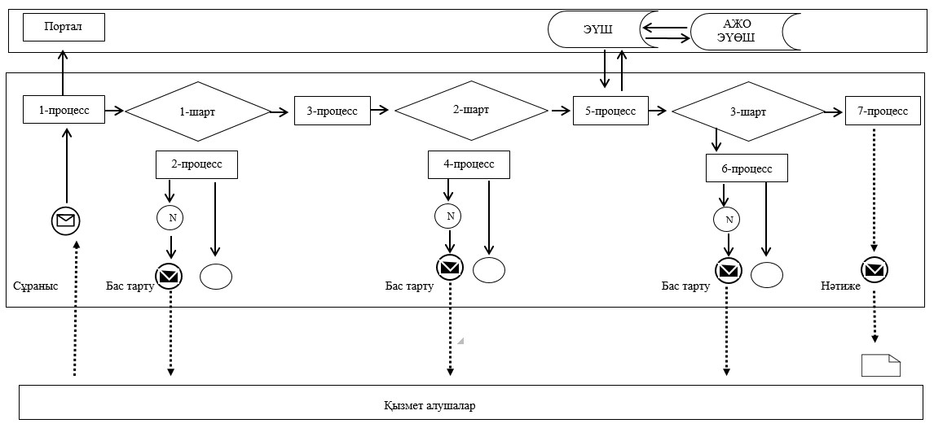

Шартты белгілер мен қысқартулар:
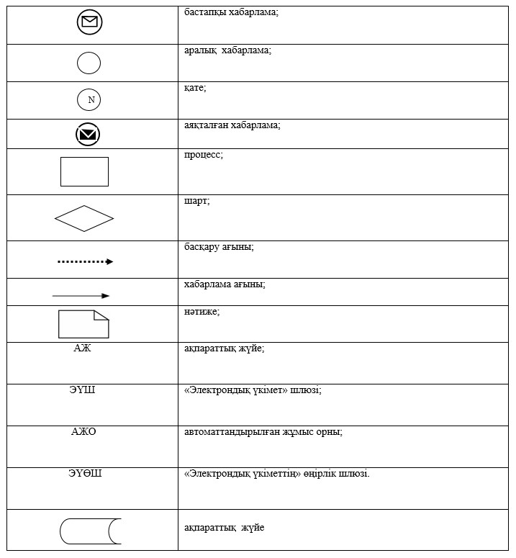

"Тұқым шаруашылығын
дамытуды субсидиялау"
мемлекеттік көрсетілетін
қызмет регламентіне
3-қосымша
"Тұқым шаруашылығын дамытуды субсидиялау"
мемлекеттік қызметін көрсетудің бизнес-процестерінің анықтамалығы
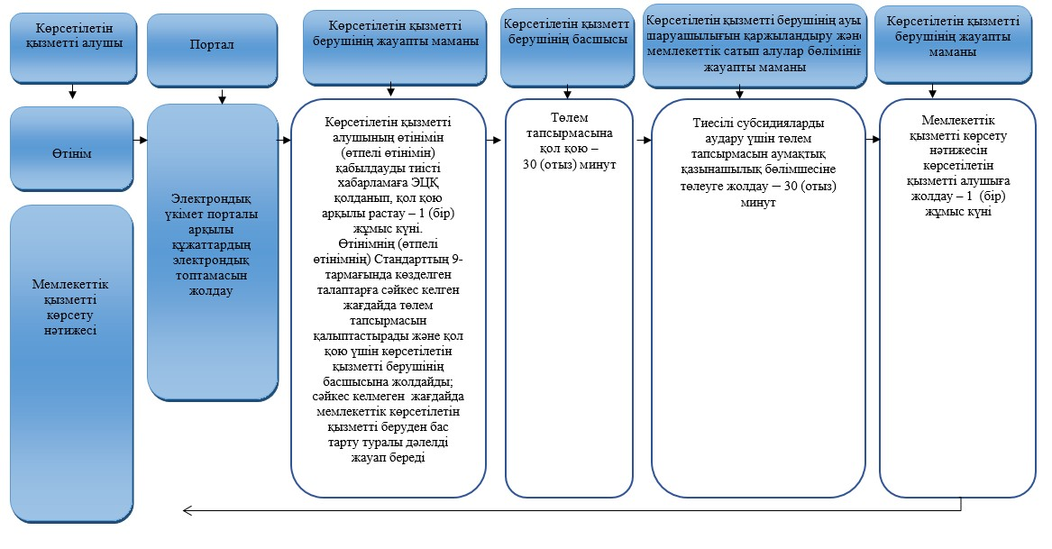

Шартты белгілер:
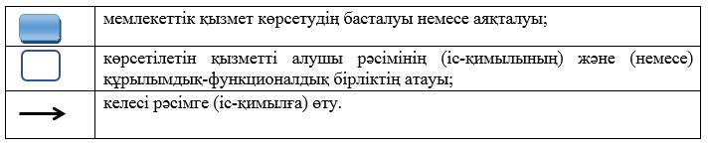

© 2012. Қазақстан Республикасы Әділет министрлігінің «Қазақстан Республикасының Заңнама және құқықтық ақпарат институты» ШЖҚ РМК

